Romance Somnámbulo
Por favor, escribe una palabra de la lista para cada dibujo:
- 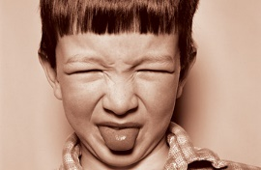 6. 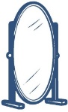

- 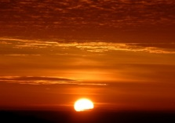 7. 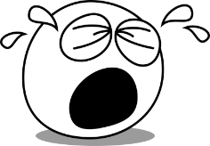
- 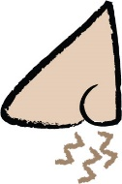 8. 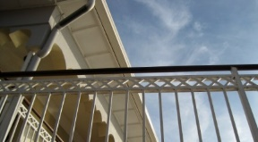

- 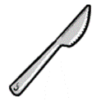 9
- 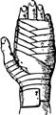 10. 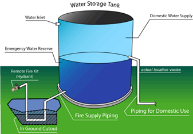

_____ 1. La sangre A. Poemas cantadas con rima y ritmo
_____ 2. Borracho B. García Lorca nació cerca de _____.
_____ 3. Los Romances C. Muy temprano en la mañana
_____ 4. Granada D. Los arboles tienen ___ con muchas hojas.
_____ 5. La madrugada E. Para ver mi reflejo, miro en _________.
_____ 6. La alba F. Cuando lloro, _______ salen de mis ojos.
_____ 7. Amargos G. En mi cama, tengo muchas ____ para no tener frio.
_____ 8. Las ramas H. El centro del cuerpo es ______.
_____ 9. La cintura I. Cuando el sol sale es ____________.
_____ 10. El espejo J. Cuando me corto el dedo ______ sale del corte.
_____ 11. Las lágrimas K. Una persona que bebe mucho vino es ________.
_____ 12. La manta L. Los limones son _________.

Hazlo- Romance Sonámbulo Nombre ; _____________________
1. La chica en el poema tiene ojos de fría ______________________.
2. ¿Qué estaba en la montaña? ____________________ ¿Qué estaba en el mar? _____________________
3. ¿Qué tienen en común el caballo, la montura y el cuchillo? ___________________________________________
4. ¿Qué tienen en común la casa, el espejo y la manta? ________________________________________________
5. “Trescientas rosas morenas” hace referencia a _____________________________________________________
6. ¿Por qué será la mar amarga? ___________________________________________________________________
7. ¿Qué quiere decir “sobre el rostro del aljibe se mecía la gitana”? _______________________________________
8. ¿Por qué repite Lorca las primeras líneas al final? ___________________________________________________

Repaso-
- Yo uso __________________ para cortar el pollo antes de comerlo.

- Los balcones de mi casa tienen ____________ hermosos de acero (steel) negro.

- Me corté la mano y ahora yo tengo ____________________ dolorosa (painful).

- Cuando hace mucho calor, me gusta sentarme en ________________ hecha por los árboles.

- Mira, el sol sale. Ahora podemos ver __________________________ hermosa.
Por favor, dame dos ejemplos de repetición en este poema.

Dame dos ejemplos de metáforas.

Explica quienes hablan en el diálogo en el poema.

